Test Name | 01-Alumno-Visualizar-Calificaciones.
Fecha de Ejecución | 01/12/2025
Ejecutado por | Luis Ángel Velázquez García.

Test Description
Objetivo: Validar que el alumno la pueda consultar de manera organizada las calificaciones registradas en cada una de sus materias actuales, permitiendo ver el nombre de la materia, el campo formativo al que pertenece, la calificación general, el grado, grupo y ciclo al que pertenece el alumno.

Precondiciones:
-Contar con un perfil de alumno.
-Contar con un alumno con inscripción.
-Contar con un alumno con calificaciones registradas.

Step 1
Description | Expected Result | Actual Result
Ingresar a la url: https://pleasant-sara-utsemintegradora-0944b8c7.koyeb.app/login | Se muestra la pantalla de inicio de sesión. | 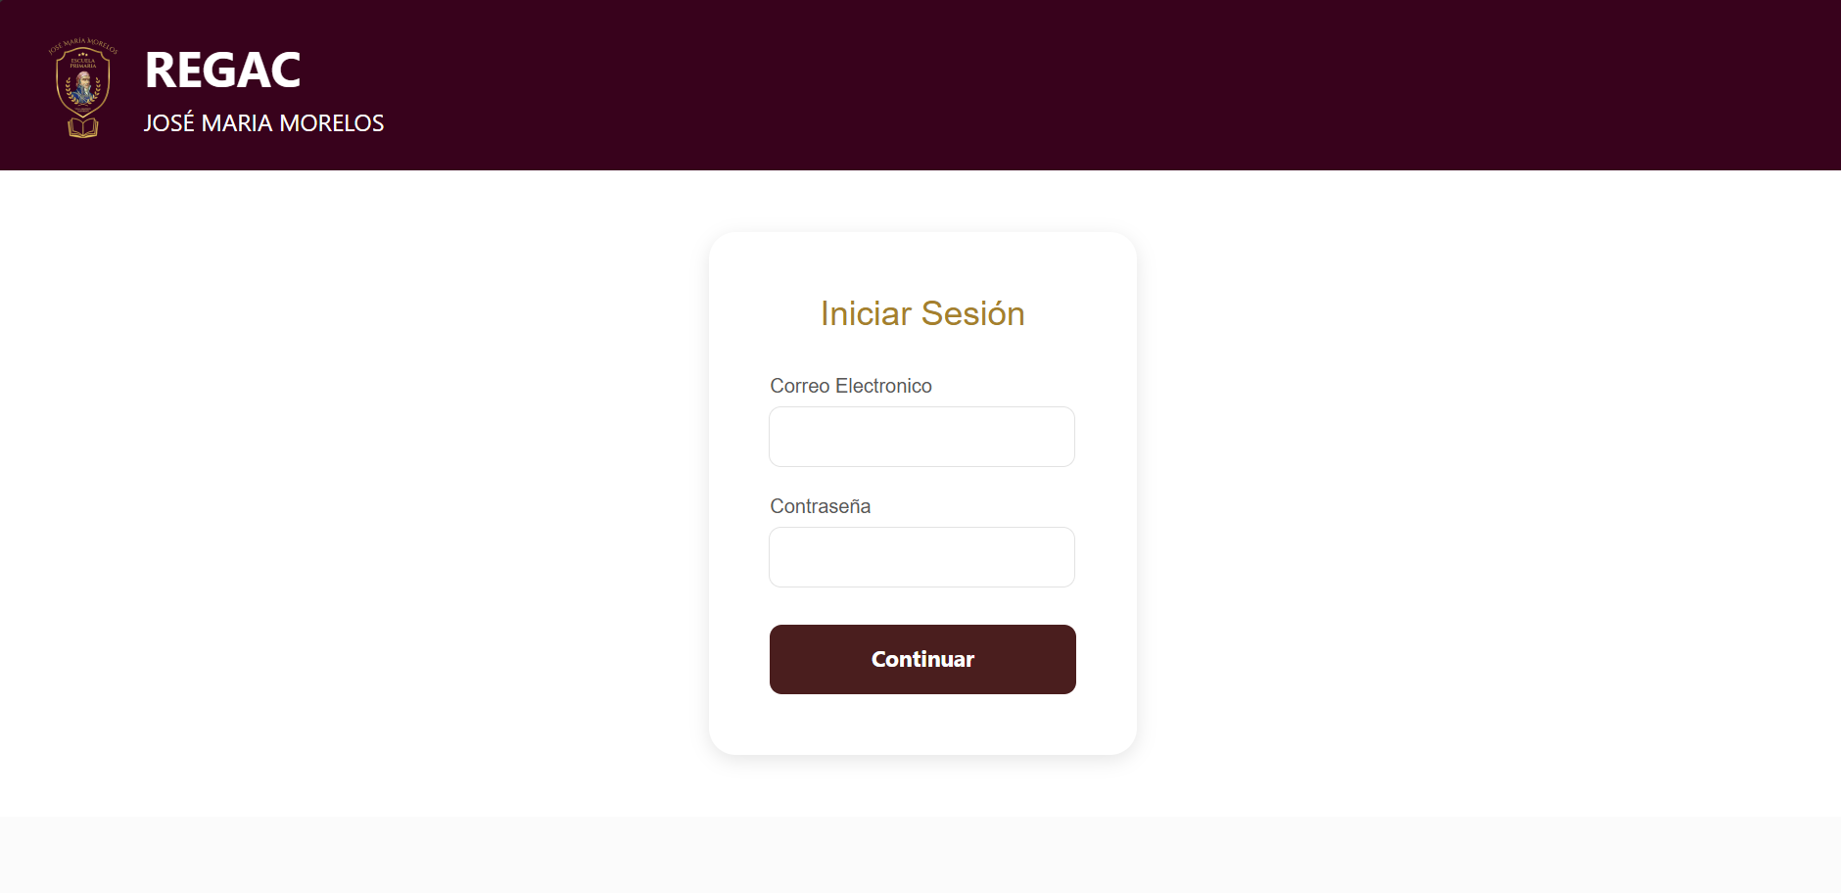
Step 2
Description | Expected Result | Actual Result
Iniciar sesión con el usuario de alumno. | Se muestra la pantalla calificaciones con los datos nombre de la materia, el campo formativo al que pertenece, la calificación general, el grado, grupo y ciclo al que pertenece el alumno. | 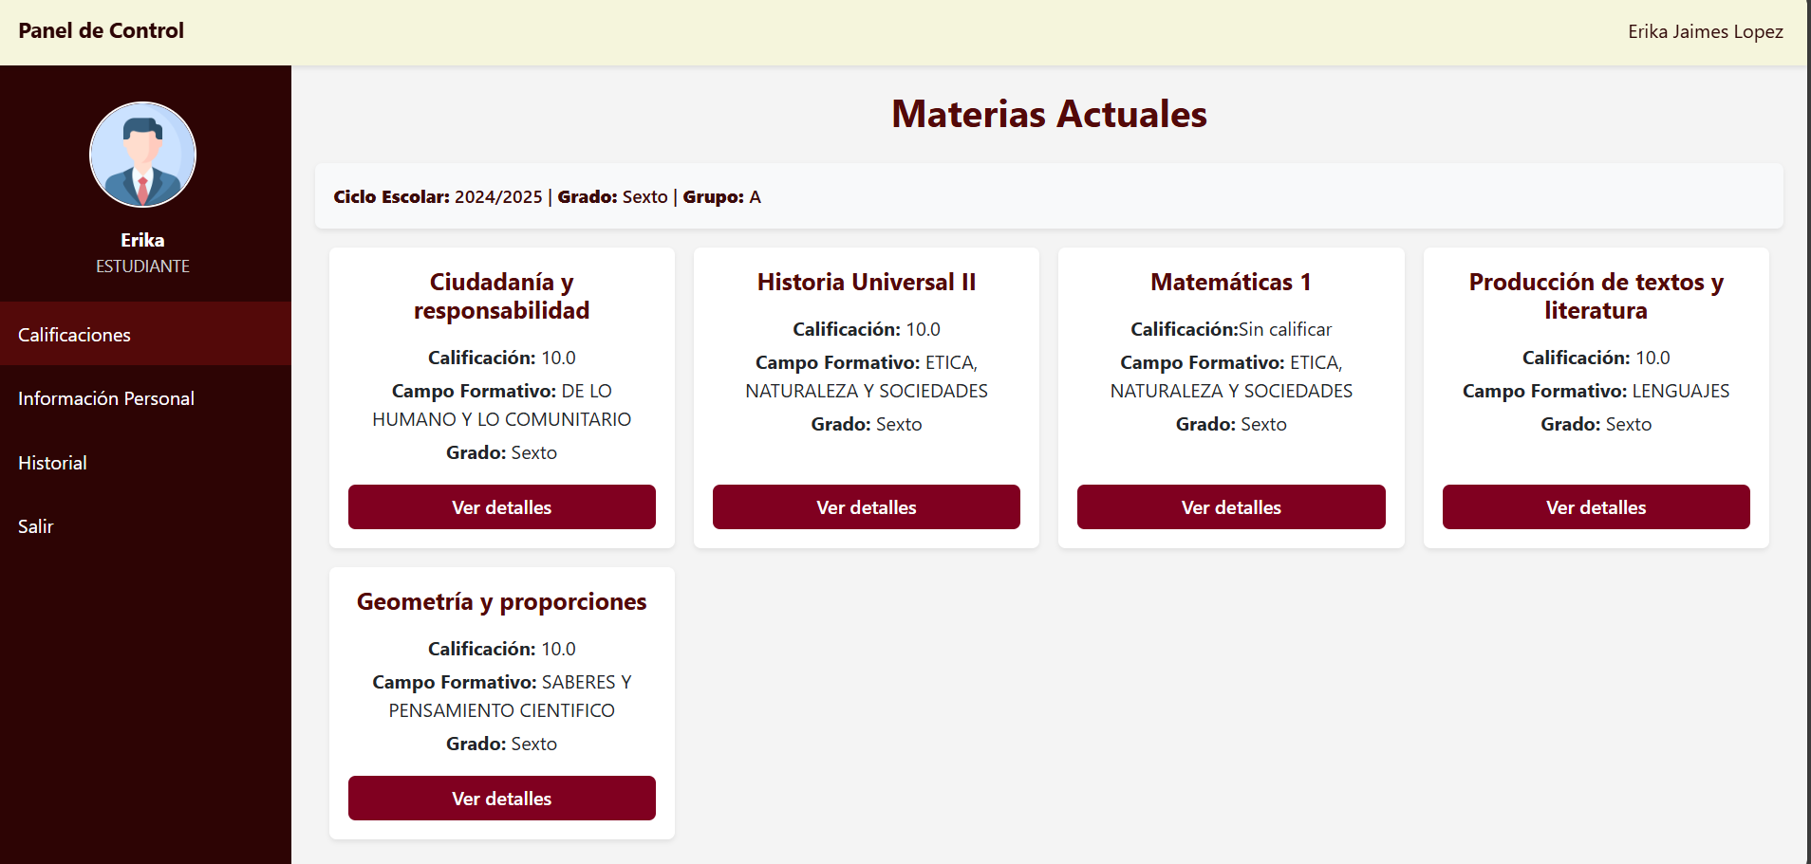
Step 3
Description | Expected Result | Actual Result
Dar clic en el botón “Ver detalles” | Se muestra la pantalla de calificaciones por trimestre. | 